2024年省级促进经济高质量发展专项资金
（促进外贸发展方向）促进投保出口
信用保险项目申报指南

为做好2024年省级促进经济高质量发展专项资金（促进外贸发展方向）促进投保出口信用保险项目申报工作，制定本申报指南。
一、支持内容和支持对象
对在我市登记注册，自主向已备案从事短期出口信用保险业务的公司（以下简称“保险公司”）投保短期出口信用保险，并已缴纳保费（含保险公司垫付，下同）的企业，给予一定比例的支持。且依据信用管理部门规定，企业未被列入“严重失信主体名单”。
申请本资金还需满足以下条件之一：
- 货物出口投保企业须实际开展货物出口业务。
（二）服务贸易出口投保企业须在商务部业务统一平台服务贸易类系统（服务贸易统计监测管理业务应用、服务外包信息管理应用、技术贸易信息管理应用、文化贸易信息管理应用）系统填报数据。
二、支持时间
2023年1月1日至2023年12月31日，以保险费发票开具日期为准。
三、支持标准
（一）对于投保“一般企业类”保险产品的企业，按照实际缴纳保险费给予不超过30％的支持。单个项目支持金额1000元以内的部分不予支持。
（二）对于投保“普惠平台类”保险产品的企业，若实缴保费不超过资助额上限，取实缴保费为应资助金额；若超过资助额上限，取企业2022年出口额的0.048%为应资助金额。
（三）企业就同一保险标的重复投保并同时申报资金的，将取消企业申报当期该保险标的资助的资格。
短期出口信用保险业务的相关定义详见附件1。
四、申报程序和材料
（一）资金申报流程。
“一般企业类”业务和“普惠平台类”业务且保险公司无垫付保费的，由符合条件的企业提出申请，市一级以上保险公司组织所承保的企业申报、收集材料并复核确认；“普惠平台类”业务，且保险公司垫付保费的，由承保保险公司作为申报主体。
保险公司需对企业申报材料与投保资料进行核对无误，对企业申报材料的真实性、完整性、合规性承担审核责任，并填报申请汇总表，将企业申请材料及相关汇总表等一并上报市商务局。市商务局完成评审、复核工作后拨付资金，其中对于申请普惠平台类专项保费资助，且保险公司垫付保费的，资金直接拨付给保险公司，其余拨付给申请企业。
（二）申报材料。
1.“一般企业类”申报材料：
（1）《一般企业类业务专项资金申请汇总表》（见附件2，保险公司填写并加盖公章、骑缝章）
（2）2024年省级促进经济高质量发展专项资金（促进外贸发展方向）促进投保出口信用保险项目申请表（附件3，企业填写）；
（3）一般企业类投保明细表；（附件4，企业填写）；
（4）保单明细表（复印件加盖投保企业公章）；
（5）保险费通知书或最低保险费通知书（第一页复印件加盖投保企业公章）；
（6）保险费全额发票（复印件）；
（7）付款银行水单或流水清单（复印件）；
（8）与申报企业相关的发票清单汇总表（电子版，由保险公司汇总提供）；
（9）通过国家企业信用信息公示系统（广东）(https://gd.gsxt.gov.cn/index.html)查询下载完整版企业信用信息公示报告至申报单位指定邮箱后打印。（纸质版，操作流程见附8）
（10）企业同时在两个以上保险公司投保保单有效期重叠申请保费资助的，还须提供投保每个保险公司的买家清单明细表（附件7，加盖公章）
2.“普惠平台类”申报材料：
（1）经“普惠平台类”企业盖章的保单文件（复印件）；对于“普惠平台类”企业通过国际贸易“单一窗口”线上投保/续转的，无需提供保单文件；
（2） 2024年省级促进经济高质量发展专项资金（促进外贸发展方向）促进投保出口信用保险项目申请表（附件3，非垫付类企业或垫付类保险公司填写）；
（3）非垫付类企业付款银行水单（复印件）；
（4）“普惠平台类”企业专项资金申请汇总表（附件5①②，保险公司填写并加盖公章、骑缝章）；
（5）保险费全额发票（复印件）；
（6）相关应收款台账（电子版，由保险公司汇总提供）；
（7）通过国家企业信用信息公示系统（广东）(https://gd.gsxt.gov.cn/index.html)查询下载完整版企业信用信息公示报告。（电子版，由保险公司汇总提供，操作流程见附件8）。
3.服务贸易企业还须提供证明其服务出口额的外汇收入水单和汇总表（加盖投保企业公章）。
4.评审、复核过程中认为所需要补充的其他佐证材料。
五、资金使用负面清单。
（一）申报企业（单位）近三年存在严重违法违规行为，或被审计或纪检监察部门定性存在违法违规行为且尚未完成整改，或拖欠应缴还财政资金。
（二）申报企业（单位）因生产安全事故或者违反安全生产法律法规，受到行政处罚，并且性质恶劣、情节严重，被县级以上地方应急管理部门列入严重失信主体名单。
（三）同一项目已获取商务领域中央或省级财政资金支持的，原则上不再重复支持。
六、资金监督和检查
（一）企业和保险公司收到专项资金后，应按相关规定作相应的会计处理，建立健全项目和财务档案管理制度，自觉接受商务、财政和审计等部门对资金使用情况的监督、检查和绩效评价。
（二）任何单位不得挤占、截留、挪用专项资金。对违反规定的单位，严格按照有关规定进行处理。
（三）组织申报的保险公司应严格审核申报材料，确保申报金额准确性和申报材料的真实、完整性，防止重复申报的行为，并对项目的真实性负责。
本指南由市商务局负责解释。

附件：1.申报指引注意事项
2.2024年省级促进经济高质量发展专项资金（促进
外贸发展方向）促进投保出口信用保险项目“一
般企业类”专项资金申请汇总表
3.2024年省级促进经济高质量发展专项资（促进外
贸发展方向）促进投保出口信用保险项目申请表
4.一般企业类投保明细表
5.普惠平台类业务申请汇总表
6.专项资金收款账户信息汇总表
7.一般企业类同时投保多家保险公司买家清单明细表
8.国家企业信用信息公示系统操作指引

附件1

申报指引注意事项

一、短期出口信用保险业务相关定义
根据《中国银保监会办公厅关于支持短期出口信用保险业务发展有关事项的通知》（银保监办便函〔2022〕785号）,短期出口信用保险是指保障信用期间在1年以内，最长不超过2年的出口信用保险业务；有条件、有意愿的保险公司可以依法开展短期出口信用保险业务；保险公司首次开展短期出口信用保险业务的，应在开办之日起10个工作日内，将有关情况报告法人机构对口监管的机构监管部门或银保监局。
本通知中，“一般企业类”是指“普惠平台类”以外的短期出口信用保险产品，包括中国信保的“短期出口信用保险综合保险”、“短期出口信用保险中小企业综合保险”、“短期出口信用保险中小企业综合保险（小微企业适用）”、“短期出口信用保险特定合同保险A款”、“短期出口信用保险特定合同保险B款”、“短期出口信用保险特定合同保险C款”,中国人保的“短期出口贸易信用保险”、“中小企业短期出口贸易信用保险”、“短期出口特定合同信用保险”,太平洋保险的“出口贸易信用保险（短期）”，平安产险的“出口贸易短期信用保险”，大地保险的“短期出口贸易信用保险”等产品。“普惠平台类”是指针对2022年出口额在600万美元（含）以下企业的平台类短期出口信用保险产品，包括中国信保“短期出口信用保险中小企业综合保险（小微企业适用）”、中国人保“小微企业短期出口贸易信用保险”、太平洋保险“小微企业出口信用保险”等产品。
上述保险公司应在本通知印发后10个工作日内，将“一般企业类”和“普惠平台类”保险方案报广东省商务厅备案，并在每季度末向地级以上市商务局报送普惠平台类业务的承保情况（含当年新签或者续保的企业清单）。对于在2023年度首次开展短期出口信用保险业务，并按要求向监管机构或银保监局报备的保险公司，应在报备后10个工作日内，将“一般企业类”和“普惠平台类”保险产品介绍、保险方案报广东省商务厅备案。
二、材料审核要点
（一）发票方面。
1.检查提供的保险费发票是否在2023年1月至12月的规定申报期内；要剔除申报期外发票。
2.检查发票合计金额是否大于或等于《“一般企业类”专项资金申请汇总表》上“实缴保费”金额。
3.检查提供的保险费发票复印件上关键信息（含发票开具日期、发票金额、发票抬头名称）是否清晰，如无法辨认的，需用签字笔注明清楚，并加盖公章。
4.保险公司按税务规定要求向企业开具发票，其中对于申请“普惠平台类”保费资助，且保险公司垫付保费的，应由保险公司按照企业实际缴纳（含保险公司垫付）的保费向该企业开具全额发票。
（二）申请表方面。
1.检查申请表上“企业开户银行名称”是否写清楚XX银行股份有限公司XX分行（支行），“企业开户银行账号”是否填写的是人民币账号。
2.申请表中的实缴保费人民币金额应以保险公司开具的发票金额为准。
（三）佐证材料方面。
1.经“普惠平台类”企业盖章的保单文件（复印件）；对于“普惠平台类”企业通过国际贸易“单一窗口”线上投保/续转的，由省商务厅将投保企业明细清单发送至地级以上市商务局评审使用，无需提供保单文件；主要是检查清单是否包含企业名称、“单一窗口”回签确认的时间等。
2.为确保评审、复核工作准确需要，对于非垫付类企业，需要企业提供银行进账单或流水清单（复印件），保险公司提供与申报企业相关的发票清单汇总表（电子版）；对于垫付类企业，要求各保险公司提供“普惠平台类”企业应收款台账，从而核定“普惠平台类”企业垫付情况。
（四）汇率。
以省厅申报指引印发当天（2023年3月14日）中国银行美元中间价折算为美元金额，主要用于换算“普惠平台类”企业资助额上限。
（五）重复投保情况。
对于企业就同一保险标的重复投保并同时申报资金的，将取消企业当期该保险标的资助的资格。根据投保企业的投保意愿和保险公司提供的相关服务情况等，作出综合判断，总体原则如下：
1.两家及以上保险公司同时为同一企业申请“普惠平台类”资助，如一家保险公司为企业全额垫付保费，另一家保险公司由企业缴付全额保费或部分保费的，应根据企业投保意愿为原则，保费全额或部分自付的企业可以申报。保费由保险公司全额垫付的企业不可以申报，评审时应剔除属垫付该企业的申报材料。
2.同一家保险公司存在同一“普惠平台类”企业投保两条或以上不同性质（标的）的投保申请明细，如保单有效期不重叠，该企业可以申报。申报时按“平台业务保单申请明细”和“非平台业务保单申请明细”，分别归“普惠平台类”专项和“一般企业类”专项。
（六）“一般企业类”资助额上限。
1.对于投保“一般企业类”保险产品的货物出口企业，如其核定实际投保金额超过企业当年出口额，则以当年出口额为投保额资助上限按比例计算保费的应资助额。
2.对于投保“一般企业类”保险产品的服务贸易企业，企业应如实在商务部业务系统统一平台服务贸易、服务外包、技术贸易、文化贸易应用登统业务数据。计算资助额时取企业提供的外汇水单服务收入总额、商务部业务系统登统的服务出口总额、实际投保额三者的最低数为投保额资助上限，按比例计算保费的应资助额。
（七）“普惠平台类”企业名单及资助额上限。
根据2022年出口额不超过600万美元（含）的“普惠平台类”企业名单，核定“普惠平台类”企业名单和资助额上限。各地在项目评审的过程中，应取申报资助金额、实缴保费、2022年出口额的0.048%，三者最低数为应资助金额。
（八）核实投保企业存续情况。
注意核实投保“普惠平台类”（垫付）企业存续情况。在签订保单时，各保险公司务必严格核实相关投保企业的存续情况。在评审拨付阶段，各地需对投保企业存续情况进行再次核查，具体可通过天眼查、工商部门、小微企业库等方式。
对于保单生效日后、提交申请材料前已经注销（保单年度失效日在企业注销日后）的垫付类企业，由于保单生效后保险公司已承担一定期间风险，因此按照保单生效日至企业注销日的保单存续期间计算资助金额，即：应资助金额=实缴保险费（含保险公司垫付）金额÷365×存续期间×资助比例。存续期间按照保单生效日（含当天）至企业注销日（含当天）的天数计算。因上述原因导致保险费发票修改重开的，以首次发票开具时间为准。
（九）保险责任。
为保障“普惠平台类”企业权益，符合条件的“普惠平台类”企业确认投保意向、且经保险公司审核同意的，在“普惠平台类”支持资金到账前，保险公司可以向“普惠平台类”企业出具并生效保单。保险公司自保单约定的保单生效日起承担保险责任，“普惠平台类”支持资金到账前发生保险责任损失的，保险公司按照内部相关规定对案件进行处理。
附件2

2024年省级促进经济高质量发展专项资金
（促进外贸发展方向）促进投保出口信用保险项目“一般企业类”专项资金申请汇总表
结算时间：2023年1月至12月
填报单位（盖章）： 填报时间： 年 月 日
序号 | 所属地市 | 企业名称 |  | 海关编码 | 保单编号 | 投保金额  （美元） | 出运金额  （美元） | 实缴保费  （人民币元） | 申请资助金额  （人民币元） | 备注
 |  |  |  |  |  | 1 | 2 | 3 | 4 | 5
合计
本保险公司已对企业申报材料与投保资料进行核对无误，对企业申报材料的真实性、合规性承担审核责任，兹声明以上填报内容无讹并承担法律责任。

申请单位（公章） 年 月 日

填报人： 联系电话：

附件3

2024年省级促进经济高质量发展专项资
（促进外贸发展方向）促进投保
出口信用保险项目申请表
填报时间： 年 月 日
申请企业名称 |  | 联系人 | 姓名
申请企业名称 |  | 联系电话 | 固话：  手机：
企业注册地 |  | 企业经营地址
企业海关编码 |  | 保单号
工商登记机关 |  | 是否省属企业或中央驻穗企业 | □ 是 □ 否
统一社会信用代码 |  | 投保时间 | 年 月至 月
2022年度出口额 | 万美元 | 2023年度出口额 | 万美元
投保金额 | 美元 | 已缴保险费 | 人民币元
申请企业类别 | □ 货物出口企业 □ 服务贸易企业 □ 保险公司
申请项目类别 | □ 一般企业类 □ 普惠平台类垫付 □ 普惠平台类非垫付
申请资助金额 | 元人民币
企业开户银行名称（人民币）：
企业开户银行账号（人民币）：
兹声明：1. 依据信用管理部门规定，本企业未被列入“严重失信主体名单”。本企业承诺无被审计或纪检监察部门定性存在违法违规行为且尚未完成整改，或拖欠应缴还财政资金等符合资金使用负面清单的情况。
2. 本企业就单一保单申请各级财政补贴不超过该保单保费总金额。
3. 申报材料无讹并承担法律责任。

企业法人（签名）
公章
年 月 日
说明：1.企业名称及开户银行名称需填全称，即“XX银行股份有限公司XX分行（支行）”；
2.银行账号应为申请资助企业的人民币开户银行账号；
3.申请企业应提供一套申报材料，每套申报材料需包含此表一式二份，其余材料为一式一份。
4.申请普惠平台类补助的保险公司也须填此表，可不填海关编码、保单号、投保时间、出口额。
附件4

一般企业类投保明细表
（ 年 月至 年 月）
投保单位（公章）：
序号 | 保险费发票开具日期 | 保险费  发票号码 | 保险费通知书或最低保险费通知书编号 | 投保金额  （折美元） | 应缴保险费  （美元） | 实缴保险费  （人民币元）
1
2
3
4
5
6
7
8
9
10
11
12
合计

附件5-1
普惠平台类业务申请汇总表（保险公司垫付）
结算时间：2023年1月至12月
填报单位（盖章）： 填报时间： 年 月 日
序号 | 所属  地市 | 企业  名称 | 企业经营地址 | 保单  编号 | 海关  编码 | 2022年度  出口额  (美元) | 发票金额  （人民币元) | 保险公司垫付保险费金额（人民币） | 申请资助金额  （人民币） | 保单生效日期 | 备注
 |  |  |  |  |  |  | 1 | 2 | 3 | 4 | 5
合计
兹声明以上填报内容无讹并承担法律责任。

申请单位（公章） 年 月 日
填报人： 联系电话：

附件5-2
普惠平台类业务申请汇总表（保险公司未垫付）
结算时间：2023年1月至12月
填报单位（盖章）： 填报时间： 年 月 日
序号 | 所属地市 | 企业名称 | 企业经营地址 | 保单  编号 | 海关  编码 | 2022年度出口额(美元) | 发票金额  (人民币元) | 保险公司未垫付保险费金额（人民币） | 申请资助金额  （人民币） | 保单生效日期 | 备注
 |  |  |  |  |  |  | 1 | 2 | 3 | 4 | 5
合计
兹声明以上填报内容无讹并承担法律责任。

申请单位（公章） 年 月 日

附件6
专项资金收款账户信息汇总表
结算时间：2023年1月至12月
填报单位：
序号 | 所属地市 | 企业统一社会信用代码 | 企 业 名 称 | 企业开户银行名称 | 企业开户银行账号 | 备注
1
2
3
4
……

附件7

一般企业类同时投保多家保险公司买家清单明细表
结算时间：2023年1月至12月
填报单位：盖章
企业名称：
序号 | 保单号 | 有效期 | 买方代码 | 买家名称
本保险公司已对企业申报材料与投保资料进行核对无误，对企业申报材料的真实性、合规性承担审核责任，兹声明以上填报内容无讹并承担法律责任。

保险公司（公章） 年 月 日

附件8

国家企业信用信息公示系统操作指引
1、国家企业信用信息公示系统各栏目资料查询网址：https://gd.gsxt.gov.cn/index.html
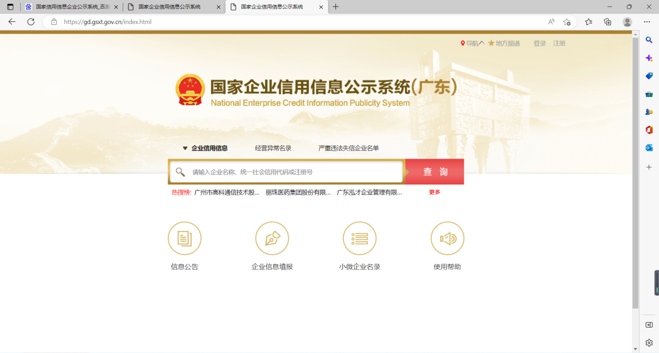
2、进入系统提示实名注册/登录查询（如下图红色框），如未注册账号，请按网站指示注册账号。
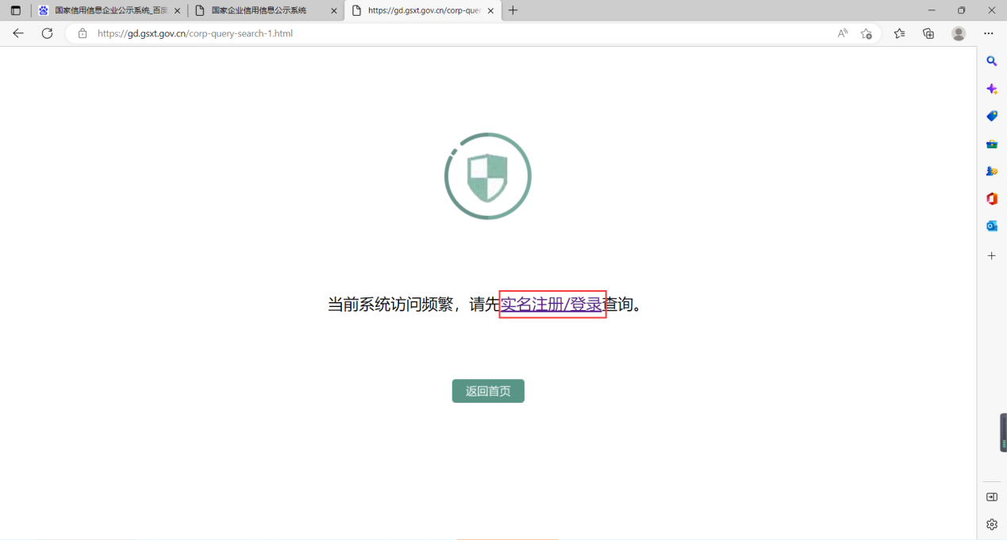
3、登录后，将需要查询的企业名称录入对话框（如下图右上角红色框）
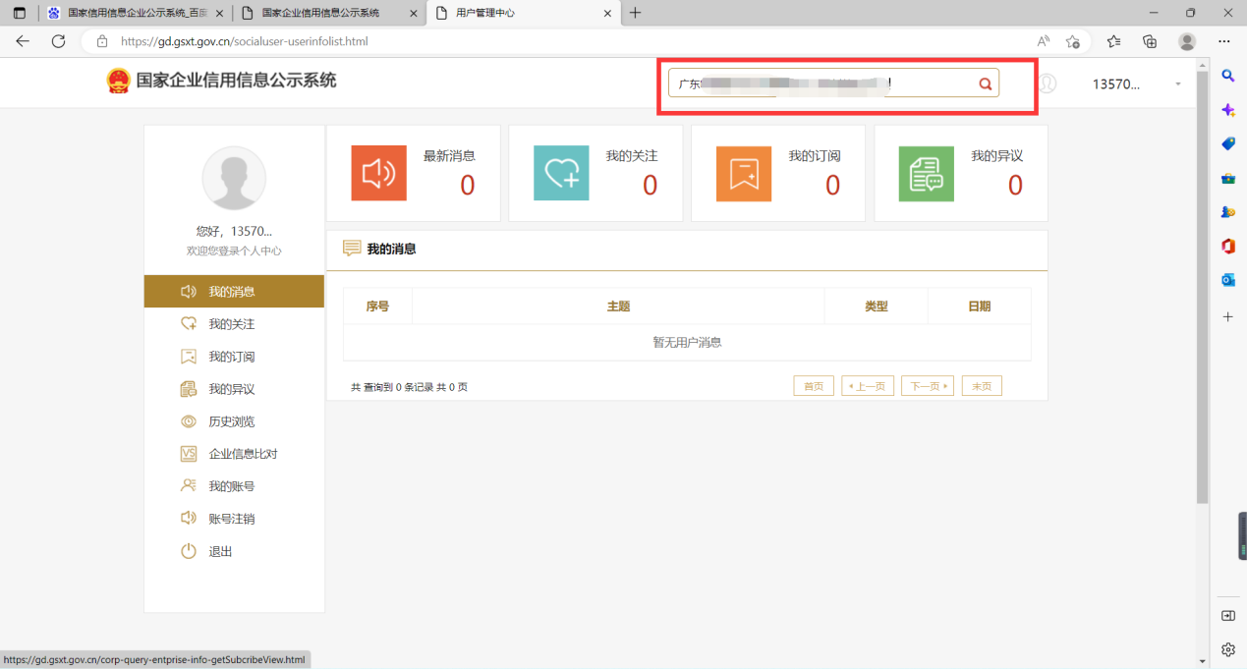
4、选择查询的企业（如下图红色框）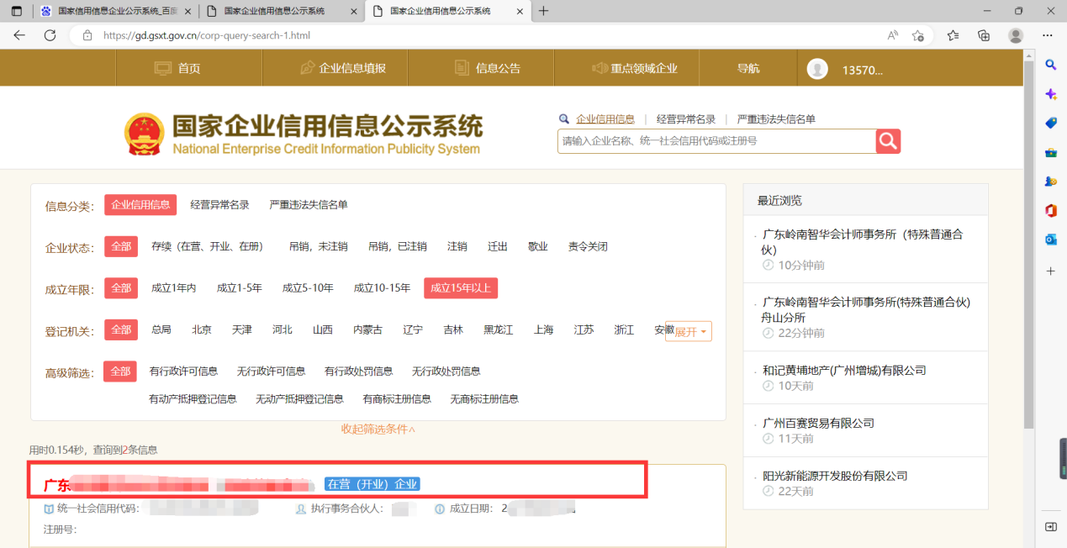
5、点击“发送报告”按钮
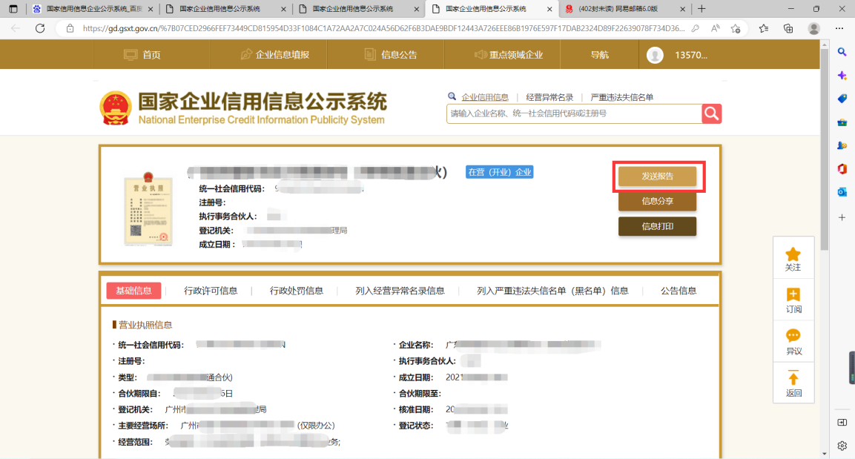
6、确认发送的邮箱地址是否正确，点击“发送”。
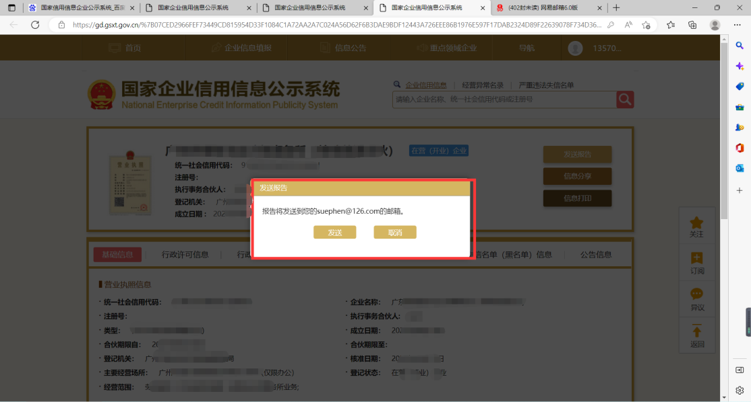
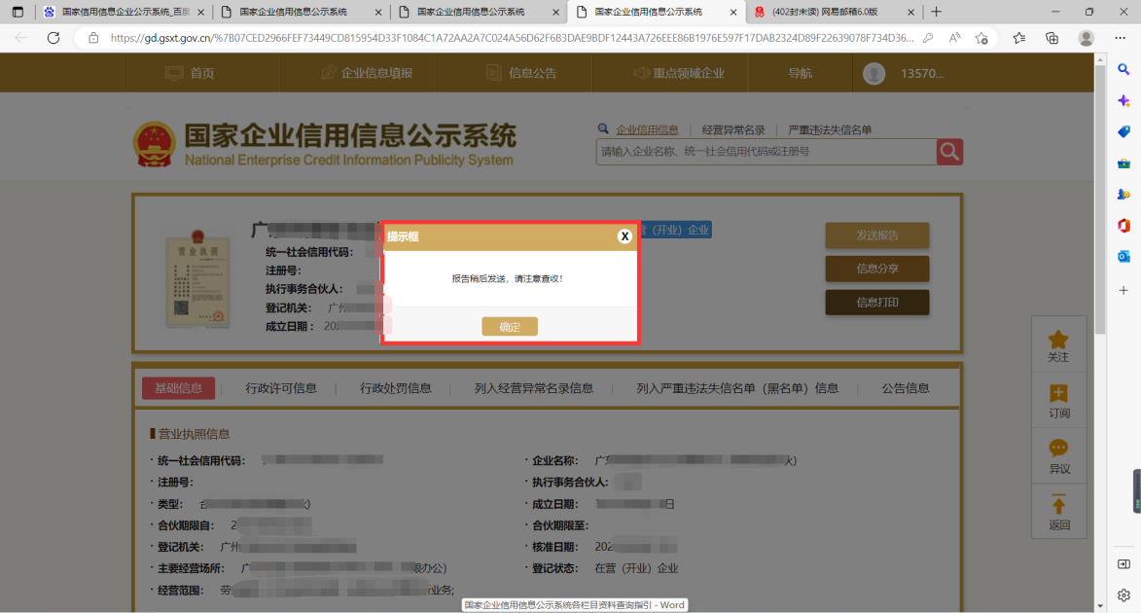
7、从邮箱下载“国家企业信用信息公示系统-企业报告”（企业自行公示信息无需提交）。

